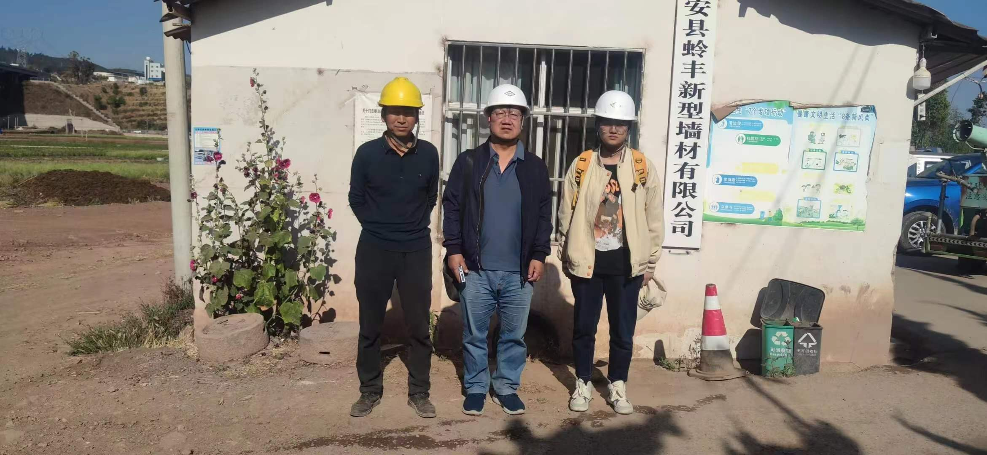
二级评价师（图一：李毅雄 右中：李晓达

